1. 系统角色和用户

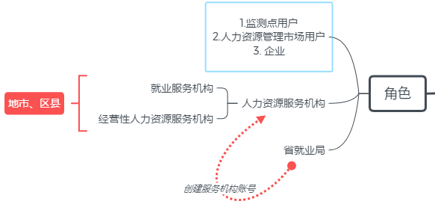

1. 账号分配 —— 市级是否能创建监测点信息
2. 监测点 和区县/市 各级人力资源两个概念模糊，提交逻辑
3. 用户信息跟备案信息的区分。
4. 修改后的备案是否需要再次审核
5. 权限：查询范围和授权发生冲突/是否每个用户都能够管理权限/组和角色的明确化（是否类似数据库）/权限的具体内容（例如新建市级用户/增删改查用户信息、报表数据、通知等）
6. 市，区县和省通知层级及逻辑
7. 修改后的备案是否需要再次审核
8. 高级用户是否可以修改、删除低级用户的帐户信息
9. 创建账号时是否可以用系统自动生成
10. 系统监控的必要性，(CPU性能...)
11. 数据汇总是指什么

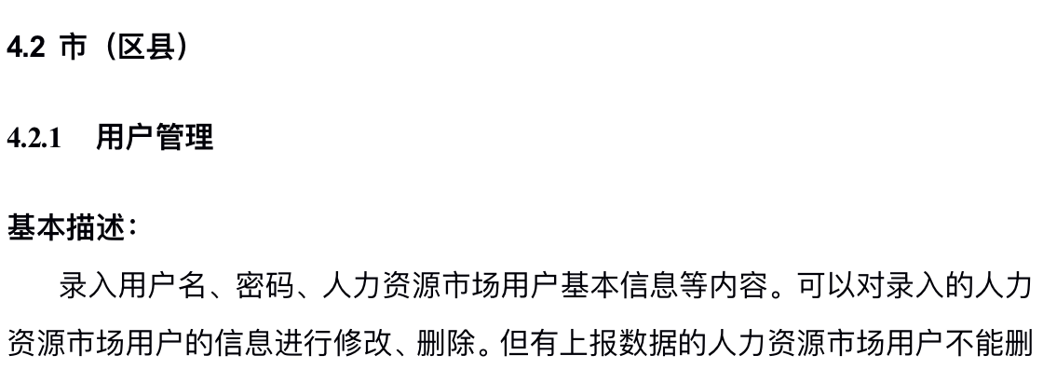

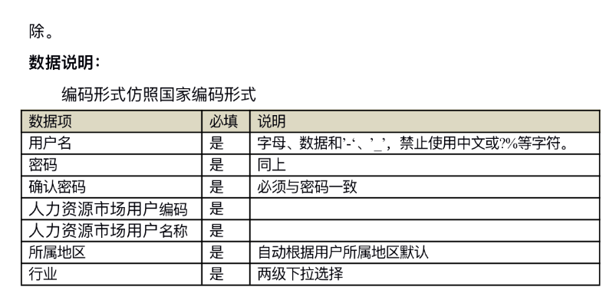

表中信息是监测点提交的审核信息还是市的备案信息

14. 数据查询的查询条件具体是什么？按年份（仅一年还是连续几年）/资源市场名/市/省？

备案是否需要审核ok 需要

备案上级是否能够修改ok 不能